НАЦІОНАЛЬНИЙ ТЕХНІЧНИЙ УНІВЕРСИТЕТ УКРАЇНИ
«КИЇВСЬКИЙ ПОЛІТЕХНІЧНИЙ ІНСТИТУТ імені ІГОРЯ СІКОРСЬКОГО»
ІНСТИТУТ ПРИКЛАДНОГО СИСТЕМНОГО АНАЛІЗУ
КАФЕДРА МАТЕМАТИЧНИХ МЕТОДІВ СИСТЕМНОГО АНАЛІЗУ

«До захисту допущено»
В.О. Завідувача кафедри
__________ О.Л. Тимощук

“___”_____________20__ р.

Дипломна робота
на здобуття ступеня бакалавра
зі спеціальності 6.040303 Системний аналіз
на тему: «Задача пошуку шляхів з використанням спектральної теорії графів»
Виконала:
студентка IV курсу, групи КА-53
Шульженко Яна Олегівна
Керівник:
доцент, к.ф-м.н
Стусь О. В.
Консультант з економічного розділу:
доцент, к.е.н. Шевчук О. А.
Консультант з нормоконтролю:
доцент, к.т.н. Коваленко А. Є.

Рецензент:

Засвідчую, що у цій дипломній роботі немає запозичень з праць інших авторів без відповідних посилань.
Студентка _____________

Київ – 2019 року

Національний технічний університет України
«Київський політехнічний інститут імені Ігоря Сікорського»
Інститут прикладного системного аналізу
Кафедра математичних методів системного аналізу

Рівень вищої освіти – перший (бакалаврський)
Спеціальність (спеціалізація) – 6.040303 Системний аналіз (Системи і методи прийняття рішень)

ЗАТВЕРДЖУЮ
В.О. Завідувача кафедри
__________ О.Л. Тимощук
«___»_____________20__ р.
ЗАВДАННЯ
на дипломний роботу студенту
Шульженко Яні Олегівні

1. Тема роботи «Задача пошуку шляхів з використанням спектральної теорії графів», керівник роботи Стусь Олександр Вікторович к.ф-м.н., доцент,
затверджені наказом по університету від «___»_________ 20__ р. №_____
2. Термін подання студентом роботи
3. Вихідні дані до роботи

4. Зміст (дипломної роботи) розрахунково-пояснювальної записки (перелік завдань, які потрібно розробити)

5. Перелік графічного (ілюстративного) матеріалу (з точним зазначенням обов’язкових креслеників, плакатів, презентацій тощо)

6. Консультанти розділів проекту (роботи)
Розділ | Прізвище, ініціали та посада  консультанта | Підпис, дата
Розділ | Прізвище, ініціали та посада  консультанта | завдання  видав | завдання  прийняв
7. Дата видачі завдання
Календарний план
№ з/п | Назва етапів виконання  дипломної роботи | Термін виконання  етапів роботи | Примітка

Студентка ____________ ____________________
^{(підпис)} ^{(ініціали, прізвище)}
Керівник проекту (роботи) ____________ ____________________
^{(підпис)} ^{(ініціали, прізвище)}
РЕФЕРАТ

Дипломна робота містить: 80 с., 6 табл., 30 рис., 2 дод. та 20 джерел.
ОРІЄНТОВНИЙ, НЕОРІЄНТОВНИЙ ГРАФ, СПЕКТР, МАТРИЦЯ СУМІЖНОСТІ, ШЛЯХ, ДОВЖИНА ШЛЯХУ.
Задача пошуку шляхів є дуже важливою у нашому житті. Метою даної роботи є створення програмного продукту, який буде обчислювати кількість шляхів фіксованої довжини. Для розв’язку даної задачі використовується спектральна теорія графів. Об’єктом дослідження є шляхи у графі. Предметом дослідження є спектральна теорія графів.
Для наочного прикладу актуальності даної задачі, було сформульовано та розв’язано задачу пошуку маршруту з мінімальною кількістю пересадок. В якості графа виступає схема low-cost авіаліній, де вершини графа – це міста, а ребра – шляхи сполучень між містами.
Для подальшого дослідження і вдосконалення даної роботи можливо добавити до вхідних даних ціни білетів або час польоту і тривалість перебування у місті пересадки, щоб знайти не тільки шлях з мінімальною кількістю пересадок, а й найдешевший і найшвидший варіанти польоту.

ABSTRACT

Thesis contains: 80 p., 6 tables, 30 fig., 2 add. and 20 references.
ORIENTAL, UNIONED GRAPH, SPECTRUM, MATRIX OF COMPATIBILITY, WAYS, LENGTH OF A WAY.
The theme: “The problem of finding paths with using spectral graph theory”.
The task of finding ways is very important in our lives. The purpose of this work is to create a software product that will calculate the number of paths of fixed length. For the solution of this problem, the spectral theory of graphs is used. The object of the study is the paths in the graph. The subject of the study is the spectral theory of graphs.
For a clear example of the relevance of this task, the problem of finding a route with the minimum number of transplants was formulated and solved. As a graph, the scheme is low-cost airlines, where the top of the graph - is the city, and ribs - the routes of connections between cities.
For further research and improvement of this work, it is possible to add to the input data the price of the tickets or the flight time and the duration of stay in the city of the transfer, in order to find not only the path with the minimum number of transmissions, but also the cheapest and fastest variants of the flight.
ЗМІСТ

ВСТУП 8
РОЗДІЛ 1 ТЕОРЕТИЧНІ ОСНОВИ ЗАДАЧУ ПОШУКУ ШЛЯХІВ МІЖ ВЕРШИНАМИ ГРАФА ТА ПОНЯТТЯ СПЕКТРУ ГРАФА 10
1.1 Задача пошуку мінімальних відстаней 10
1.1.1 Деякі способи знаходження маршрутів у графі. 12
1.2 Спектри графів і основні визначення 17
1.3 Операції над графами 20
1.4 Висновки до розділу 21
РОЗДІЛ 2 ПОШУК МАРШРУТІВ ЗА ДОПОМОГОЮ СПЕКТРАЛЬНОЇ ТЕОРІЇ ГРАФІВ 22
2.1 Про кількість маршрутів 22
2.2 Перетворення графів і кількість маршрутів 25
2.3 Використання у комбінаториці 27
2.4 Висновки за розділом 32
РОЗДІЛ 3 РОЗРОБКА ПРОГРАМНОГО ПРОДУКТУ ПОШУКУ КІЛЬКОСТІ ШЛЯХІВ ДОВЖИНИ 33
3.1 Дані для роботи 33
3.2 Опис програми 34
3.3 Практичне застосування 37
3.4 Висновки до розділу 44
РОЗДІЛ 4 ФУНКЦІОНАЛЬНО-ВАРТІСНИЙ АНАЛІЗ 45
4.1 Постановка задачі техніко-економічного аналізу 46
4.1.1 Обґрунтування функцій програмного продукту 47
4.1.2 Варіанти реалізації основних функцій 47
4.2 Обґрунтування системи параметрів програмного продукту 49
4.2.1 Опис параметрів 49
4.2.2 Кількісна оцінка параметрів 50
4.2.3 Аналіз експертного оцінювання параметрів 52
ВИСНОВОК 64
ПЕРЕЛІК ПОСИЛАНЬ 65
ДОДАТОК А ЛІСТИНГ ПРОГРАМНОГО ПРОДУКТУ 67
ДОДАТОК Б ПРЕЗЕНТАЦІЯ ДИПЛОМНОЇ РОБОТИ 71

ВСТУП

Графи є важливою складовою майже у всіх областях математики. За допомогою графів можна зручно представити взаємозв’язок між елементами різноманітних складних систем. Теорія графів має велике практичне застосування та використовується в таких сферах як:
- інформатика та програмування (блок-схема програми);
- біології;
- хімія (описання структур, складних реакцій, молекулярні графи);
- фізика (печатні схеми, будова кристалічної решітки);
- у теорії планування та управління (задачі представляють у вигляді графів, що допомагає вирішити до якого місця треба дійти, і який шлях до нього обрати);
- у математичній лінгвістиці тощо.
Теорія графів активно використовується для вирішення задач у сфері телекомунікацій. Оскільки кожна мережа може бути представлена у вигляді графа – зваженого або незваженого, орієнтовного або неорієнтовного – теорія графів може використовуватися для пошуку шляхів у мережі. З часом, коли мережі становилися все більше та складніше, задача пошуку мінімальних відстаней набувала своєї популярності.
Найбільш наглядним прикладом використання графів є комунікаційні і транспортні системи, а також маршрутизація даних в Інтернеті. Наприклад, схема метрополітену, вершинами графа є станції метро, а ребрами – лінії між ними. Таку ж структуру мають схеми авіаліній, карти доріг або руху морських суден. Застосування математичного апарату до таких графів дозволяє знайти найкоротший шлях, оптимізувати маршрут транспортного руху.
Пересування у великих містах зазвичай займає багато часу, тому виникає необхідність оптимізації маршрутів. У цьому й полягає актуальність задачі пошуку шляхів.
У роботі задача пошуку шляхів вирішується з використанням спектральної теорії графів. Спектральна теорія графів з’явилася в результаті застосування лінійної алгебри до теорії графів.

РОЗДІЛ 1 ТЕОРЕТИЧНІ ОСНОВИ ЗАДАЧУ ПОШУКУ ШЛЯХІВ МІЖ ВЕРШИНАМИ ГРАФА ТА ПОНЯТТЯ СПЕКТРУ ГРАФА
  - Задача пошуку мінімальних відстаней

Теорія графів – це, в кінці-кінців, вивчення відношень. Враховуючи набір вузлів і з’єднань, які можуть абстрагувати все що завгодно, від макетів міст до комп’ютерних даних. Теорія графів представляє корисний інструмент для кількісної оцінки та спрощення багатьох рухомих частин динамічних систем.
У програмній інженерії графи відомі як доволі розповсюджена структура даних, названа деревами рішень. У світі електротехніки ціла дисципліна обертається навколо створення, розрахунку й обслуговування багатокомпонентних електричних ланцюгів – часто побудованих на діаграмах, дотримуючись принципів теорії графів. Тим часом в області молекулярної біології вчені екстраполюють моделі прогнозування для відстеження розповсюдження захворювань або моделей розмноження. А в суперечливому світі аналізу соціальних мереж ми являємося свідками теорії графів, яку використовують для стандартних функцій, таких як ступені розділення і рекомендації друзів в Facebook.
Означення. Граф G(V,E) – це скінченна непорожня множина V вершин сумісно з скінченною множиною E орієнтованих чи неорієнтованих ребер, що з’єднують деякі пари вершин. Ребра, що з’єднують одну й ту саму вершину, називають петлями. Ребра, що з’єднують одну й ту саму пару вершин, називають мультиребрами [1]. Приклад зображення графа наведено на рисунку 1.1.
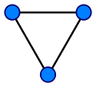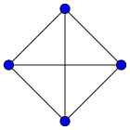
Рисунок 1.1 - Простий граф, повний граф
Види графів:
- простий (не містить мультиребер та петель);
- мультиграф (допускаються мультиребра та петлі);
- орієнтовний або орграф (усі ребра орієнтовні);
- неорієнтовний (усі ребра неорієнтовні);
- змішаний (зустрічаються орієнтовні і неорієнтовні ребра);
- зв’язний (між будь-якою парою вершин існую хоча б один шлях);
- повний (будь-які дві вершини з’єднані ребром);
- зважений (кожному ребру графа відповідає деяке число, яке називається вагою ребра);
Вершини позначатимемо літерою v, ребра – літерою e.
Важливим числом, яке зв’язано з кожною вершиною графа, являється її степінь, яка визначається числом ребер, що входять або виходять із неї. Наприклад, усі вершини графу, що зображені на рис 1. мають степінь 2, тоді як вершини повного графа на рис 2. мають степінь 3. Знання кількості вершин у повному графі характеризує його істотну природу. З цієї ж причини повні графи зазвичай позначають $K_{n}$, де n – число вершин, і всі вершини графу мають степінь n – 1.
Означення. Нехай задано граф G(V,E). Якщо вершини $v_{1}$ та $v_{2}$ з’єднані одним ребром $e∈E$, то вершини $v_{1}$ та $v_{2}$ є суміжними. Тоді вершини $v_{1}$ та $v_{2}$ інцидентні ребру е, а ребро е інцедентне вершинам $v_{1}$ та $v_{2}$ [2].
Маршрутом називається будь-яка послідовність прямуючих один за одним ребер мультиграфа або мультиорграфа у напрямку їх орієнтації. Довжина маршруту – це кількість йог ребер.
Маршрут називається замкненим, якщо $v_{1}=v_{2}$. Вершини маршруту не обов’язково різні. Окрім цього, ребра, по яким проходить маршрут, також не обов’язково мають бути різними.
Шляхом у неорієнтовному графі, що починається у вершині $v_{1}$ і закінчується у вершині $v_{2}$, називають послідовність вершин та ребер вигляду $v_{1}e_{i1}v_{i1}e_{i2}v_{i2}e_{i3}…v_{in-1}e_{in}v_{2}$, де кожне ребро інцидентне обом вершинам, які є для нього сусідніми в послідовності. Для орграфів шлях визначається з урахуванням послідовності ребер [1].
Простий шлях – це шлях, що не містить повторень вершин і ребер.
Циклом називається замкнений шлях, тобто $v_{1}=v_{2}$. Простий цикл – це простий замкнений шлях.

1.1.1 Деякі способи знаходження маршрутів у графі.

Задача пошуку маршрутів має довгу історію і вважається однією з класичних проблем у теорії графів. Перші дослідження проводились ще у 19 столітті. Задача набула популярності на початку 50-х років минулого століття у контексті альтернативної маршрутизації, тобто пошуку другого мінімального маршруту, якщо перший такий маршрут заблоковано.
Існує багато різноманітних формулювань задачі про пошук маршрутів у графі. Однією з найважливіших є задача пошуку мінімальної відстані між двома вершинами зваженого графу, тобто необхідно знайти найкоротший шлях з найменшою сумою ваг ребер.
Актуальність цієї задачі підтверджує її обширне застосування у реальному житті. Прикладом може бути навігатор у вашому смартфоні. Користувач вказує своє місцезнаходження та пункт призначення – це вершини графу, а дороги між ними – ребрами. Навігатор обчислює суму довжин доріг між пунктами, якщо сума найменша, то знайдено найкоротший шлях.
Розглянемо основні методи пошуку мінімального маршруту у зваженому графі.
Алгоритм Беллмана-Форда. Знаходить найкоротші шляхи з однієї вершини зваженого графа до всіх інших, при цьому вага ребер може бути від’ємною, але немає бути циклів з від’ємною сумою ваг ребер (якщо в графі є від’ємний цикл, то може існувати незмірно короткий шлях, оскільки при кожному проході циклу зменшується довжина шляху).
Алгоритм Флойда-Уоршелла. Знаходить найкоротші шляхи між усіма вершинами зваженого орієнтовного графа. Ваги можуть бути від’ємними, але немає бути циклів з від’ємною сумою ваг ребер.
Хвильовий алгоритм (Алгоритм Лі). Знаходить шлях між двома заданими вершинами графа, який містить найменшу кількість проміжних вершин.
Алгоритм Джонсона. Знаходить найкоротші шляхи між усіма парами вершин зваженого орієнтовного графа, при цьому повинні бути відсутніми цикли з від’ємною вагою.
Алгоритм пошуку А* (А з зірочкою). Дозволяє знайти шлях із найменшою вартістю між двома вершинами за допомогою алгоритму пошуку по першому найкращому збігу на графі.
Алгоритм Дейкстри. Знаходить найкоротший шлях у графі від заданої вершини до всіх інших, при цьому ваги ребер не можуть бути від’ємними. Даний алгоритм достатньо часто використовують у логістиці [3]. За умови наявності всіє необхідної інформації за допомогою алгоритму Дейкстри можна, наприклад, дізнатися яку послідовність доріг краще обрати для того, щоб дістатися з одного міста в інше, або навіть у які країни вигідніше експортувати той чи інший продукт.
Розглянемо цей алгоритм детальніше на прикладі. Знайдемо найкоротший шлях у графі, який зображено на рисунку 1.2.
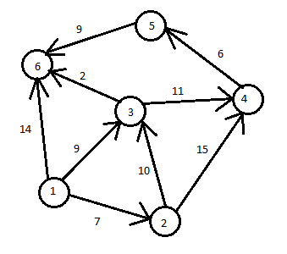
Рисунок 1.2 - Заданий зважений граф
Будемо шукати шляхи від першої вершини до всіх інших. Позначимо кожну вершину міткою, яка буде відповідати найкоротшому шляху із вершини 1 – рисунок 1.3.
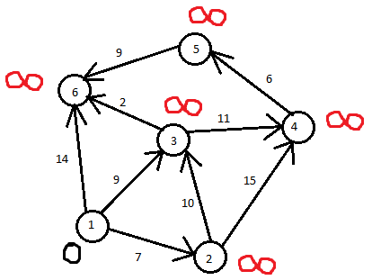
Рисунок 1.3 - Граф з мітками
Сусідніми до вершини 1 є вершини 2, 3 і 6. Наступною після вершини 1 буде вершина 2, оскільки довжина шляху до неї найменша. Довжина шляху до вершини 2 через вершину 1 буде дорівнювати 0 + 7 = 7, де 0 – це найменша відстань до вершини 1, а 7 – довжина шляху від 1 до 2. Значення 7 менше, ніж ∞, тому нова мітка 2-ї вершини буде 7.Заміна мітки другої вершини показана на рисунку 1.4.
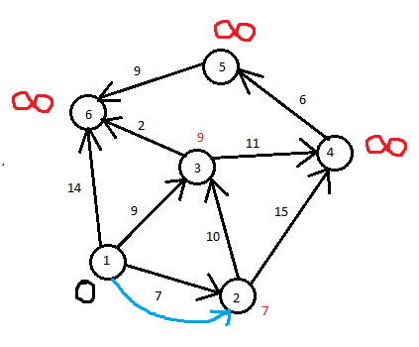
Рисунок 1.4 – Заміна мітки другої вершини.
Так само поступимо з вершинами 6 і 3 – рис. 1.5.
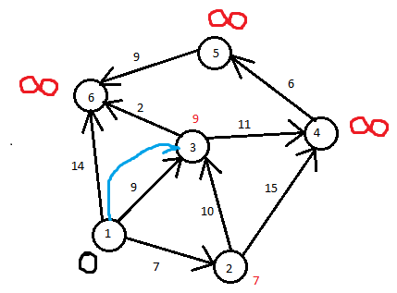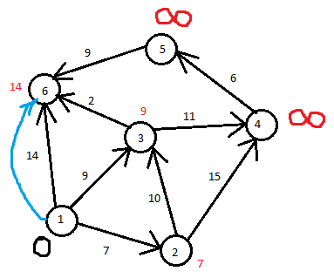
Рисунок 1.5 – Заміна мітки вершин 3 і 6.
Отже, усі сусідні вершини до вершини 1 перевірені, помічаємо її та переходимо до вершини 2 – рисунок1.6.
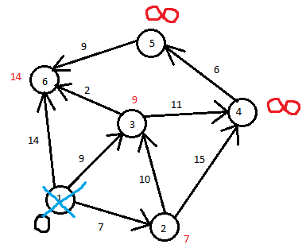
Рисунок 1.6 – Перехід до вершини 2.
Сусідніми до вершини 2 є вершини 1, 3, 4. Вершина 1 вже перевірена, тому з нею нічого не робимо. Шлях до вершини 3 через 2-гу вершину буде дорівнювати 7 + 10 = 17. Оскільки 9 < 17, то мітка не змінюється див рис.1.7.
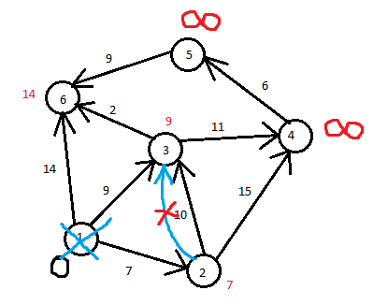
Рисунок 1.7. Перевірка шляху до вершини 3.
Шлях до вершини 4 через 2-гу вершину буде дорівнювати 7 + 15 = 22 < ∞, тому нова мітка вершини 4 буде 22 – рисунок 1.8.
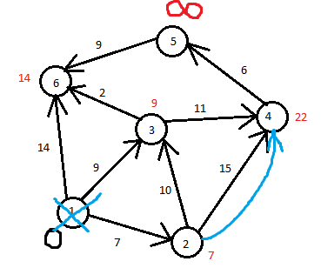
Рисунок 1.8 – Перевірка вершини 4.
Усі сусіди 2-ї вершини перевірені, помічаємо її як пройдену та переходимо до наступної вершини 3. Застосовуємо цей алгоритм до вершин, що залишилися 6, 4, 5 відповідно.
Виконання алгоритму завершується, коли будуть викреслені всі вершини. У результаті отримаємо, що найкоротший шлях із вершини 1 до вершини 2 дорівнює 7, до вершини 3 – 9, до вершини 4 – 20, до вершини 5 – 20, до вершини 6 – 11.
Якщо у даному прикладі замінити всі ваги ребер на d = 1, то отримаємо задачу, яку не можна однозначно вирішити за допомогою вище описаних алгоритмів. Ця проблема виникає через те, що на першому кроці існує безліч варіантів вибору наступної вершини. Тому раціональніше буде вирішувати таку задачу з використанням спектра графа. Алгоритм задачі пошуку шляхів довжини k представлений у розділі 2.

1.2 Спектри графів і основні визначення

Спектральна теорія графів має довгу історію. На початку свого існування матрична теорія та лінійна алгебра використовувались для аналізу матриці суміжності графів. Алгебраїчні методи особливо ефективні для регулярних і симетричних графів.
Так само як астрономи вивчають спектри зірок для того, щоб дослідити зміст віддаленої зірки, одна з основних цілей в теорії графів полягає у тому, щоб вивести основні властивості і структуру графа за допомогою його спектра.
Спектральна теорія графів вивчає властивості графів за допомогою аналізу:
- власних значень;
- власних векторів;
- характеристичних поліномів;
матриць, які зв’язані з графами:
- матриця суміжності;
- матриця Лапласа;
- матриця інцендентності.
Причинами зацікавленості у вивченні спектрів графу стали такі явища.
В квантовій хімії скелети деяких ненасичених вуглеводнів представляються у вигляді графів. Енергетичні рівні електронів у такій молекулі являються власними значеннями відповідного графа. Стійкість молекули, а також інші важливі хімічні властивості тісно пов’язані зі спектром графа і відповідними власними векторами.
В теорії графів і комбінаториці існує багато теорем, при доведенні яких застосовуються спектри графів. Отже, використання спектрів графів грає роль достатньо важливого метода, який називається спектральним.
Ще одним аспектом є обчислювальний. Спектр – скінченна послідовність числових інваріантів. З цього випливає, що інформація, яка цікавить (або її значна частина) нас міститься у спектрі, тобто замість графа можна використовувати його спектр.
Також цікавим є характер поведінки власних значень при деяких перетвореннях графів, особливо в тих випадках, коли спектр складного графа можна представити через спектри елементарних графів.
Означення. Матриця суміжності А мультиграфа (мультиорграфа) G з множиною вершин {$v_{1}, v_{2}…, v_{n}\}$ – це квадратна матриця порядку n, у якій значення елементу $a_{ij}$, розташованого на місці (i, j), дорівнює кількості ребр, з початком у вершині $v_{i}$ і кінцем у вершині $v_{j}$ [4].
Нехай дано граф, що зображено на рисунку 1.9.
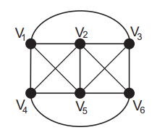
Рисунок 1.9 – Заданий граф.
Матриця суміжності графу, зображеного на малюнку матиме такий вигляд:

$$A= \left(\begin{matrix}\begin{matrix}0 & 1 \\ 1 & 0\end{matrix} & \begin{matrix}1 & 1 \\ 1 & 1\end{matrix} & \begin{matrix}1 & 0 \\ 1 & 1\end{matrix} \\ \begin{matrix}1 & 1 \\ 1 & 1\end{matrix} & \begin{matrix}0 & 0 \\ 0 & 0\end{matrix} & \begin{matrix}1 & 1 \\ 1 & 1\end{matrix} \\ \begin{matrix}1 & 1 \\ 0 & 1\end{matrix} & \begin{matrix}1 & 1 \\ 1 & 1\end{matrix} & \begin{matrix}0 & 1 \\ 1 & 0\end{matrix}\end{matrix}\right).$$

Зрозуміло, що граф G однозначно визначається матрицею суміжності А, але в протилежному напрямку це твердження не працює, тому що вершини графа можуть бути пронумеровані в будь-якому порядку.
Означення. Характеристичний многочлен |λI-A| матриці суміжності А графа G називається характеристичним многочленом графа G і позначається $P_{G}(λ)$. Власні значення матриці А (нулі многочлена |λI-A|) і спектр матриці А (складається з власних значень) називаються відповідно власними значеннями та спектром графа G. Якщо $λ_{1}$, …, $λ_{n}$ – власні значення графа G, то весь спектр позначається через $S_{P}\left(G\right)=[λ_{1}$, …, $λ_{n}]$ [4].
Власні значення матриці А також можна визначити як такі числа $λ$, що задовольняють рівняння $Ax =λx$, для яких існує ненульовий вектор x. Кожен такий вектор x називається власним вектором матриці А (графа G), які відповідають власному значенню $λ$.
Для графа G, зображеного на рисунку 1.9, обчислимо знайдемо характеристичний многочлен та спектр:

$P_{G}\left(λ\right)= \left|\begin{matrix}\begin{matrix} λ & -1 \\ -1 & λ\end{matrix} & \begin{matrix}-1 & -1 \\ -1 & -1\end{matrix} & \begin{matrix}-1 & 0 \\ -1 & -1\end{matrix} \\ \begin{matrix}-1 & -1 \\ -1 & -1\end{matrix} & \begin{matrix} λ & 0 \\ 0 & λ\end{matrix} & \begin{matrix}-1 & -1 \\ -1 & -1\end{matrix} \\ \begin{matrix}-1 & -1 \\ 0 & -1\end{matrix} & \begin{matrix}-1 & -1 \\ -1 & -1\end{matrix} & \begin{matrix} λ & -1 \\ -1 & λ\end{matrix}\end{matrix}\right|= λ^{6}-13λ^{4}-24λ^{3}-12λ^{2}$

Тоді отримаємо такий спектр графа:

$S_{P}\left(G\right)$= $\left[-2, -1, 0, \frac{3}{2}-\frac{\sqrt{33}}{2}, \frac{3}{2}+\frac{\sqrt{33}}{2}\right].$

1.3 Операції над графами

Доповненням графа G називається граф $\overline{G}$ з тими самими вершинами, що і граф G, і з тими і тільки з тими ребрами, які необхідно добавити до графа G, щоб отримати повний граф.
Пряма сума $G_{1}+G_{2}$ графів $G_{1}(V_{1},E_{1})$ і $G_{2}(V_{2},E_{2})$ ($V_{1}∩V_{2}=∅$) є графом G(V,E), де ${V=V}_{1}∪V_{2}$ і $E=E_{1}∪E_{2}$.
Нехай $A_{i}$ – матриця суміжності графа $G_{i}$ (i = 1, 2), тоді матриця суміжності А графа $G =G_{1}+G_{2}$ має вигляд

$$A= \left(\begin{matrix}{ А}_{1} & 0 \\ 0 & А_{2}\end{matrix}\right),$$

тобто ${А =А}_{1}+А_{2}$, де знак + означає пряму суму матриць.
Нехай відомі характеристичні многочлени $P_{G_{1}}(λ)$, $P_{G_{2}}(λ)$ графів $G_{1}$ і $G_{2}$ відповідно. Тоді характеристичний многочлен графа $P_{G_{1}+G_{2}}(λ)$ можна зайти за допомогою формули

$$P_{G_{1}+G_{2}}\left(λ\right)= P_{G_{1}}\left(λ\right)* P_{G_{2}}\left(λ\right).$$

Узагальнений випадок. Якщо $G_{1}$, $G_{2}$, …, $G_{n}$ – компоненти графа G, а кожен граф є пряма сума його компонент, то

$$P_{G}\left(λ\right)= P_{G_{1}}\left(λ\right)* P_{G_{2}}\left(λ\right)* … * P_{G_{n}}\left(λ\right).$$

Повний добуток $G_{1}∇G_{2}$ графів $G_{1}(V_{1},E_{1})$ і $G_{2}(V_{2},E_{2})$ є граф, отриманий з $G_{1}+G_{2}$в результаті з’єднання кожної вершини графа $G_{1}$ з кожною вершиною графа $G_{2}$.
Для повного добутку характеристичний многочлен визначається наступною формулою:

$$P_{G_{1}∇G_{2}}\left(λ\right)= {(-1)}^{n_{2}}P_{G_{1}}\left(λ\right)P_{\overline{G_{2}}}\left(-λ-1\right)+{(-1)}^{n_{1}}P_{G_{2}}\left(λ\right)P_{\overline{G_{1}}}\left(-λ-1\right)- {\left(-1\right)}^{n_{1}+n_{2}}P_{\overline{G_{1}}}\left(-λ-1\right)P_{\overline{G_{2}}}\left(-λ-1\right).$$

Граф називається елементарним, якщо він зв’язний і не може бути представлений у вигляді повного добутку двох графів, які не перетинаються. Клас елементарних графів достатньо великий. За допомогою таких графів можуть бути утворені інші графи з використанням наведених у цьому пункті операцій [4].

1.4 Висновки до розділу

У даному розділі було розглянуто основні теоретичні відомості теорії графів і наведено головні визначення спектральної теорії такі як: матриця суміжності, характеристичний многочлен і спектр графу.
Також були розглянуті алгоритми пошуку шляху мінімальної довжини: алгоритм Беллмана-Форда, Джонсона, Флойда-Уоршелла, Дейкстри, хвильовий алгоритм, алгоритм пошуку А*. Для алгоритму Дейкстри було наведено приклад.
Було розкрито актуальність використання спектру графа, як потужного інструмента для вирішення різноманітних задач. Також актуальність задачі пошуку мінімальних шляхів у графі та наведено приклади практичного застосування.

РОЗДІЛ 2 ПОШУК МАРШРУТІВ ЗА ДОПОМОГОЮ СПЕКТРАЛЬНОЇ ТЕОРІЇ ГРАФІВ

2.1 Про кількість маршрутів

Мультиграф G із симетричною матрицею суміжності повністю визначається власними значеннями та власними векторами. Якщо $x_{1}, x_{2}, x_{3}…, x_{n}$ – повна система взаємно ортогональних нормованих власних векторів матриці А, що відповідають спектру $[λ_{1}, …, λ_{n}]$,
$X = \left(x_{1}, x_{2}, x_{3}…, x_{n}\right)=(x_{ij})$ і $ᴧ= {(δ}_{ij}λ_{i})$. Х – ортогональна матриця
( $X^{-1}=X^{T}$) і ${A=XᴧX}^{T}$ [4].
За допомогою спектральної теорії графів можна визначити число маршрутів довжини k, використовуючи матрицю суміжності та спектр графа.
Нехай А – матриця суміжності мультиорграфа G з вершинами 1, 2, …, n і $A^{k}=\left(a_{ij}^{k}\right);$нехай $N_{k}(i,j)$ позначає число маршрутів довжини k, які починаються у вершині i та закінчуються у вершині j [4]. Тоді

$N_{k}\left(i,j\right)=a_{ij}^{(k)}$ (k = 0, 1, 2, …).

При k = 1 матриця суміжності містить число шляхів довжини 1 між кожною парою вершин.
Нехай тепер G позначає мультиграф і $X = \left(x_{1}, x_{2}, x_{3}…, x_{n}\right)=(x_{ij})$ – ортогональна матриця власних векторів матриці А. Тоді

$$a_{ij}^{(k)}= \sum_{ν=1}^{n}{x_{iν}x_{jv}λ_{ν}^{k}}.$$

Число всіх маршрутів довжини k в графі G
$N_{k}= \sum_{i,j}{N_{k}(i,j)}= \sum_{i,j}{a_{ij}^{(k)}}=\sum_{ν=1}^{n}{{(\sum_{i=1}^{n}{x_{iν}})}^{2}λ_{ν}^{k}}.$ (2.1)

Дивлячись на формулу (2.1), можна зробити висновок, що для пошуку кількості всіх маршрутів графа довжини k не обов’язково мати графічне представлення, достатньо знати значення його спектра і власних векторів.
Знайдемо число всіх маршрутів довжини k = 2 для графа, зображеного на рисунку 1.10 за допомогою матриці суміжності
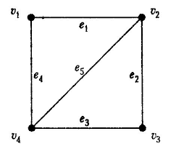
Рисунок 2.1 – Заданий граф
Матриця суміжності для цього графа

$$A= \left(\begin{matrix}\begin{matrix}0 & 1 \\ 1 & 0\end{matrix} & \begin{matrix}0 & 1 \\ 1 & 1\end{matrix} \\ \begin{matrix}0 & 1 \\ 1 & 1\end{matrix} & \begin{matrix}0 & 1 \\ 1 & 0\end{matrix}\end{matrix}\right).$$

Тоді матриця $A^{2}$, де $N_{2}\left(i,j\right)=a_{ij}^{(2)}$ – кількість маршрутів довжини 2, які починаються у вершині i та закінчуються у вершині j, матиме вигляд

$$A^{2}= \left(\begin{matrix}\begin{matrix}2 & 1 \\ 1 & 3\end{matrix} & \begin{matrix}2 & 1 \\ 1 & 2\end{matrix} \\ \begin{matrix}2 & 1 \\ 1 & 2\end{matrix} & \begin{matrix}2 & 1 \\ 1 & 3\end{matrix}\end{matrix}\right).$$

Отримаємо $N_{2}= \sum_{i,j}{N_{2}(i,j)}=26$ – число всіх маршрутів графа довжини k = 2.
Тепер знайдемо спектр матриці та власні вектори, скористаємося формулою і порівняємо результати.

$$P_{G}\left(A\right)= \left|\begin{matrix}\begin{matrix} λ & -1 \\ -1 & λ\end{matrix} & \begin{matrix} 0 & -1 \\ -1 & -1\end{matrix} \\ \begin{matrix} 0 & -1 \\ -1 & -1\end{matrix} & \begin{matrix} λ & -1 \\ -1 & λ\end{matrix}\end{matrix}\right|= λ^{4}-5λ^{2}-4λ.$$

Спектр графа $S_{P}\left(G\right)=[\frac{1+\sqrt{17}}{2}, \frac{1-\sqrt{17}}{2} , -1, 0]$.
Влаcні вектори:

$x_{1}=[-0,44; -0,56; -0,44; -0,56]$;
$x_{2}=[0,56;0,44; -0,56; -0,44]$;
$x_{3}=[0, -1, 0, 1]$;
$x_{4}=[-1, 0, 1, 0]$.

Тоді кількість шляхів довжини k = 2 графа за формулою (2.1) буде рівна

$N_{2}=\sum_{ν=1}^{4}{{(\sum_{i=1}^{4}{x_{iν}})}^{2}λ_{ν}^{2} = {(-0,44-0,56-0,44-0,56)}^{2}*{2,56}^{2}+{+\left(0,56+0,44-0,56-0,44\right)}^{2}{*\left(-1,56\right)}^{2}+{\left(0-1+0+1\right)}^{2}{*\left(-1\right)}^{2}++{(-1+0+1+0)}^{2}*0}≈26$ .

Відповіді збіглися, отже результат отримали вірний.
Нехай тепер G - неорієнтовний зважений граф з n вершинами, і задано ціле число k. А – матриця суміжності графа G розміру n х n, де кожен елемент $a_{ij}$ містить довжину ребра з вершини i до вершини j. Якщо між вершинами немає ребра, то відповідний елемент матриці будемо вважати рівним нескінченності ∞. Нехай $D_{k}(i,j)$ число найкоротших шляхів із вершини i до вершини j, які складаються рівно з k ребер. Тоді $D_{k}\left(i,j\right)= a_{ij}^{⨀k}$, де $⨀$ - операція множення двох матриць визнається як $A ⨀{B=C}$,
$C_{ij} = \min_{p=1…n}{(A_{ip}}+B_{pj})$ [5].
Число всіх найкоротших шляхів в графі G, які складаються рівно з k ребер

$$D_{k}=\sum_{i,j}{a_{ij}^{⨀k}.}$$

Зрозуміло, що при k = 1 – матриця суміжності містить довжини найкоротших шляхів між кожною парою вершин, або нескінченність ∞, якщо шляху довжини k = 1 не існує.

2.2 Перетворення графів і кількість маршрутів

Використовуючи методи представлені у попередньому пункті зрозуміло, що знайти число всіх маршрутів $N_{k}$ елементарних графів не складає труднощів. Але якщо граф складний, то знайти спектр цього графу буде не так просто. Доцільно буде представити такий граф через елементарні графи за допомогою перетворень.
Розглянемо метод вирішення даної задачі з використанням твірної функції для числа маршрутів.
Твірна функція (генератриса) послідовності $a_{0}, a_{1}, a_{2}…$– це формальний степеневий ряд

G(z) = $\sum_{n=0}^{∞}{a_{n}z^{n}}$

Визначимо твірну функцію для числа маршрутів графа $H_{G}(t)$, де G – граф з доповненням $\overline{G}$.

$$H_{G}\left(t\right)= \sum_{k=0}^{∞}{N_{k}t^{k}},$$

де $N_{k}$ – число маршрутів довжини k у графі.
З цього твердження слідує, що кількість маршрутів $N_{k}$ графа G можна виразити за допомогою твірної:

$$N_{k}= \frac{H_{G}^{(n)}(0)}{n!},$$

де $H_{G}^{(n)}(0)$ n-та похідна твірної $H_{G}\left(t\right)$ у точці t = 0.
Генератриса для числа маршрутів графа визначається через його характеристичні многочлени та доповнення

$$H_{G}\left(t\right)= \frac{1}{t} \left({\left(-1\right)}^{n}\frac{P_{\overline{G}}\left(-\frac{t+1}{t}\right)}{P_{G}\left(\frac{1}{t}\right)}-1\right).$$

Важливу роль у теорії графів відіграють графи, які отримують за допомогою елементарних перетворень таких як: доповнення $\overline{G}$, пряма сума $G_{1}+G_{2}$, повний добуток $G_{1}∇G_{2}$ та додавання до кожної вершини графа однієї петлі G`. Для таких графів мають місце наступні формули визначення генератриси

$$H_{G`}\left(t\right)= \frac{1}{1-t}H_{G}\left(\frac{1}{1-t}\right),$$
$$H_{\overline{G}}\left(t\right)= \frac{H_{G}( - \frac{t}{t+1})}{t+1-tH_{G}(- \frac{t}{t+1})},$$
$$H_{G_{1}+G_{2}}\left(t\right)= H_{G_{1}}\left(t\right)+ H_{G_{2}}\left(t\right),$$
$$H_{G_{1}∇G_{2}}\left(t\right)= \frac{H_{G_{1}}\left(t\right)+H_{G_{2}}\left(t\right)+2tH_{G_{1}}\left(t\right)H_{G_{2}}\left(t\right)}{1-t^{2}H_{G_{1}}\left(t\right)H_{G_{2}}\left(t\right)}.$$

Отже, знаючи формули генератриси елементарних графів, можна знайти сумарну кількість маршрутів $N_{k}$ довжини k у довільному графі G.

2.3 Використання у комбінаториці

Задача пошуку маршрутів у графі знайшла застосування й у комбінаториці. Розглянемо декілька таких задач.
Перестановка k-го класу з повторенням елементів із множини
$X=\{x_{1}, x_{2}, …, x_{n}\}$ є довільною впорядкованою k-кою ($x_{1}, …, x_{i_{k}})$, де
$i_{j}∈$ {1, 2, …, n} (j = 1, 2, …, k). Кількість таких перестановок з повторенням елементів

$$\overline{V_{n}^{k}}= n^{k}.$$

Перестановка з обмеженням. Нехай $X_{i}$ (i = 1, 2, …, n) – сімейство підмножин X. Пара ${(x}_{i}, x_{j})$ називається допустимою тоді і тільки тоді, коли $x_{j}∈ X_{i}$.
Квадратна матриця $A= {{(a}_{ij})}_{1}^{n}$, де ${(a}_{ij})=1$, якщо ${(x}_{i}, x_{j})$ допустима пара, і ${(a}_{ij})=0$ якщо ${(x}_{i}, x_{j})$ не є допустимою парою, називається матрицею допустимих пар. Матриця обмежень $\overline{A}$ отримується з $A$ у результаті заміни 0 на 1, а 1 на 0.
А – перестановкою з повтореннями k-го класу називається k-ка ($x_{i_{j}},…, x_{i_{k}})$, де $x_{i_{j}}∈ X_{i_{j-1}}$(j = 2, 3, …, k). Число $\overline{V_{n}^{k}}(A)$ – це число А-перестановок з повтореннями k-го класу з множини, що містить n елементів [6]. Якщо матрицю А визначити як матрицю суміжності орграфа G з вершинами $x_{1}, x_{2}, …, x_{n}$, то число $\overline{V_{n}^{k}}(A)$ буде дорівнювати числу маршрутів довжини k-1 у графі G.

$$\overline{V_{n}^{k}}\left(A\right)= N_{k-1}.$$

Нехай задано граф G на рисунку 2.2, визначимо число А-перестановок з повтореннями 2-го класу.
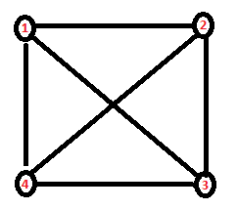
Рисунок 2.2 – Заданий граф
Визначимо матрицю суміжності для графа G:

$$A= \left(\begin{matrix}\begin{matrix}0 & 1 \\ 1 & 0\end{matrix} & \begin{matrix}1 & 1 \\ 1 & 1\end{matrix} \\ \begin{matrix}1 & 1 \\ 1 & 1\end{matrix} & \begin{matrix}0 & 1 \\ 1 & 0\end{matrix}\end{matrix}\right).$$

Знайдемо спектр і власні вектори.

$$P_{G}\left(A\right)= \left|\begin{matrix}\begin{matrix} λ & -1 \\ -1 & λ\end{matrix} & \begin{matrix}-1 & -1 \\ -1 & -1\end{matrix} \\ \begin{matrix}-1 & -1 \\ -1 & -1\end{matrix} & \begin{matrix} λ & -1 \\ -1 & λ\end{matrix}\end{matrix}\right|= λ^{4}-6λ^{2}-8λ-3.$$

Спектр графа $S_{P}\left(G\right)=[-1, 3, -1, -1]$.
Власні вектори:

$x_{1}=\left[-0,87;0,29;0,29;0,29\right];$
$x_{2}=[0,5;0,5;0,5;0,5]$;
$x_{3}=\left[0,22; -0,86;0,32;0,32\right]$;
$x_{4}=\left[0;0; -0,71;0,71\right]$.

Отже, число А-перестановок буде дорівнювати

$\overline{V_{4}^{2}}\left(A\right)= N_{1}= \sum_{ν=1}^{4}{{(\sum_{i=1}^{4}{x_{iν}})}^{2}λ_{ν}^{1}}= {(-0,87+0,29+0,29+0,29)}^{2}*\left(-1\right)+{+\left(0,5+0,5+0,5+0,5\right)}^{2}*3+{\left(0,22-0,86+0,32+0,32\right)}^{2}*\left(-1\right){+\left(0+0--0,71+0,71\right)}^{2}*\left(-1\right)=12.$

Цікавою є задача про шахового короля. Необхідно знайти кількість способів, за допомогою яких король може зробити серію з k кроків на одномірній шаховій дошці. Будемо вважати, що пересування короля є графом на заданій шаховій дошці. Вершинами такого графа є квадратами шахової дошки, дві вершини суміжні тоді і тільки тоді, коли король може перейти з одного квадрата в інший за один хід. Тоді відповідним графом буде простий ланцюг $P_{n}$ [7].
Простий ланцюг $P_{n}$ являється зв’язним графом з n вершинами, дві з яких є підвісними, а інші n – 2 вершин мають степінь 2. Шлях має n -1 ребро [8].
Матриця суміжності ланцюга $P_{n}$ зображена на рисунку 2.3.
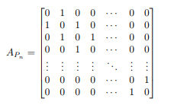
Рисунок 2.3 – Матриця суміжності ланцюга $P_{n}.$
Власними значеннями є $λ_{i}=2cos\frac{iπ}{n+1}$ (i = 1, 2, …, n). Вираз
$u_{ij}= \sqrt{\frac{2}{n+1}}sin\frac{ijπ}{n+1}$ (j = 1, 2, …, n) визначає координати нормалізованого власного вектору $u_{j}$, відповідного власному значенню $λ_{i}$ [4].
Кількість маршрутів довжини k у простому ланцюгу $P_{n}$ визначається як

$$N_{kn}= \frac{2^{k+1}}{n+1}\sum_{l=1}^{(n+1)/2}{{ctg}^{2}\frac{2l-1}{n+1}}\frac{π}{2}\cos^{k}\frac{2l-1}{n}π.$$

Число $N_{kn}$ і буде відповіддю на задачу про шахового короля.
Задача пошуку шляху та спектр графа також використовуються для визначення комбінацій з повтореннями. Розглянемо комбінації p-го класу з повтореннями, для яких $d_{j }∈M \left(j=1, …, p\right), M ⊂\{1, …, n\}$, де
$d_{j }= x_{j+1}- x_{j }$ і найбільший елемент m із $M$ задовольняє умову pm<2n [9]. Якщо множину $x_{1}, …, x_{n }$представити у вигляді вершин орієнтовного графа G, у якому орієнтовне ребро з вершини $x_{i}$ у вершину $x_{j}$ існує тоді і тільки тоді, коли $(i-j) (mod n)∈M$. Крім цього у кожної вершини графа G є петля. Кожній із таких комбінації відповідає в точності p замкнутих маршрутів довжини p. Не відповідають жодній з комбінацій тільки ті маршрути, які через наявність петлі не покидають вершину, у якій починаються. Кількість таких маршрутів дорівнює m. Якщо $[λ_{1},…, λ_{n}]$– спектр графа G, то кількість таких комбінацій можна знайти за допомогою наступної формули

$$\frac{1}{p}\left(\sum_{i=1}^{n}{λ_{i}^{p}}-n\right).$$

Для прикладу розглянемо орієнтовний граф G з n = 5 вершинами. Знайдемо комбінації p-го класу з повтореннями, де p = 2. Визначимо множину $M=\left\{2, 3\right\}⊂\{1, 2, 3, 4, 5\}$.
Перевіримо справедливість умови pm<2n:
2*3 = 6 < 10 = 2*5 – умова виконується.
Побудуємо граф відповідно умові існування ребер (i-j) (mod n) $∈M$.
$(1-2) (mod 5) = 4 ∉ M$ – ребра немає.
$(1-3) (mod 5) = 3∈M$ – ребро існує.
$(1-4) (mod 5) = 2∈M$ – ребро існує.
$(1-5) (mod 5) = 1 ∉ M$ – ребра немає.
Перевіряємо таким чином усі вершини графа та будуємо відповідний граф – рисунок 2.4.
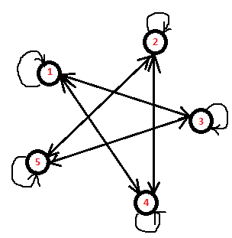
Рисунок 2.4 – Побудований граф.
Побудуємо матрицю суміжності для отриманого графа.

$$A= \left(\begin{matrix}\begin{matrix}1 & 0 & 1 \\ 0 & 1 & 0\end{matrix} & \begin{matrix}1 & 0 \\ 1 & 1\end{matrix} \\ \begin{matrix}1 & 0 & 1 \\ 1 & 1 & 0 \\ 0 & 1 & 1\end{matrix} & \begin{matrix}0 & 1 \\ 1 & 0 \\ 0 & 1\end{matrix}\end{matrix}\right).$$

Спектр такого графу буде $S_{P}\left(G\right)=[3;1,62;1,62; -0,62; -0,62 ]$.
Тоді кількість комбінацій буде дорівнювати

$$\frac{1}{p}\left(\sum_{i=1}^{n}{λ_{i}^{p}}-n\right)= \frac{1}{2}\left(\sum_{i=1}^{5}{λ_{i}^{2}}-5\right)=\frac{1}{2}\left(9+5,25+0,77-5\right)≈5.$$

Наведені приклади підтверджують значимість задачі пошуку шляхів не тільки у теорії графів, а і у такому розділі дискретної математики, як комбінаторика.

2.4 Висновки за розділом

У даному розділі була розглянута задача пошуку маршрутів з використанням спектральної теорії графів. Головна мета полягає у тому, щоб наочно показати спектральну теорію як потужний математичний апарат для вирішення різного роду задач.
Основним інструментом спектральної теорії є спектр графа, за допомогою якого можна дізнатися про структуру та властивості самого графа. У даній роботі спектр використовується для пошуку шляхів фіксованої довжини. Також представлені деякі приклади використання спектру графа у задачах комбінаторики.
Найважливішим моментом є те, що як і безпосередньо сама теорія графів, так і спектральна теорія доволі часто використовується на практиці у реальному житті.

РОЗДІЛ 3 РОЗРОБКА ПРОГРАМНОГО ПРОДУКТУ ПОШУКУ КІЛЬКОСТІ ШЛЯХІВ ДОВЖИНИ

3.1 Дані для роботи

Для того, щоб показати роботу програмного продукту в якості вхідних даних було обрано схему low-cost авіаліній. Бюджетні авіакомпанії набувають все більше популярності по всьому світу. Принцип роботи таких компаній полягає у тому, що вони надають можливість придбати квитки за низькою ціною, натомість вам доведеться відмовитись від більшості звичних пасажирських послуг, наприклад, із багажу можна брати тільки ручну поклажу визначених розмірів, їжа на борту дуже дорога, у квитках не вказані місця, тобто місце треба займати як у звичайному автобусі тощо.
Як вже було сказано, схему авіаліній можна зобразити у вигляді графу, де вершинами являються аеропорти у певному місті, а ребрами – шляхи сполучення між ними. Будемо вважати, що ребро з вершини $x_{i}$ у вершину $x_{j}$ існує тоді і тільки тоді, коли між містами $x_{i}$ і $x_{j}$ існує прямий рейс.
Мета роботи полягає у тому, щоб визначити яка мінімальна кількість пересадок знадобиться, щоб потрапити з одного міста в інше, якщо прямого рейсу не існує.
Нехай дано 11 міст: Київ (0), Париж (1), Прага (2), Брюссель (3), Мюнхен (4), Москва (5), Рим (6), Лондон (7), Осло (8), Варшава (9), Дублін (10) – вершини графу. Для визначення існування прямих рейсів між цими містами було використано карту рейсів на сайті [10].
Отже, будемо вирішувати задачу з використанням спектральної теорії графів, відповідно до вхідних даних.

3.2 Опис програми

Для вирішення задачі пошуку шляхів довжини k у графі G було створено програмний продукт. Він дозволяє знайти спектр графу, власні вектори та всі шляхи довжини k у графі.
Програма розроблена на мові програмування Python. Python включає в себе велику кількість бібліотек і вбудованих функцій, що значно може спростити сприймання програми. За допомогою бібліотеки matplotlib.pyplot досить легко будувати графи.
Перейдемо до описання функцій.
grafgen – будує граф на основі заданої матриці суміжності.
paths – підраховує кількість усіх шляхів заданої довжини k, використовуючи формулу (2.1).
np.linalg.eig – знаходить власні числа (спектр графа) та власні вектори заданої матриці суміжності.
np.linalg.matrix_power(mat,k) – зводить матрицю у степінь k.
Розглянемо роботу програми на невеликому прикладі.
Нехай дано граф G з матрицею суміжності А.

$$A= \left(\begin{matrix}\begin{matrix}0 & 1 & 1 \\ 1 & 0 & 0 \\ 1 & 0 & 0\end{matrix} & \begin{matrix}0 & 1 \\ 1 & 0 \\ 0 & 1\end{matrix} \\ \begin{matrix}0 & 1 & 0 \\ 1 & 0 & 1\end{matrix} & \begin{matrix}0 & 0 \\ 0 & 0\end{matrix}\end{matrix}\right).$$

Під час запуску програми з’явиться вікно, у яке треба ввести задану матрицю. Вводити треба по строках, відокремлюючи елементи один від одного пробілом, як зображено на рисунку 3.1. Програма визначає розмір матрицю за кількістю елементів першого введеного рядку, оскільки матриця суміжності графа завжди є квадратною рис.3.2.
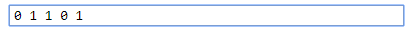
Рисунок 3.1 – Ввід першої строчки матриці суміжності
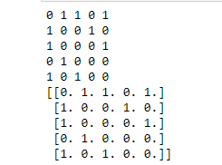
Рисунок 3.2 – Введена матриця
Після цього програма обчислює значення спектру графу (власних чисел) і власних векторів та виводить їх значення. Власні вектори є нормованими та ортогональними рис. 3.3.
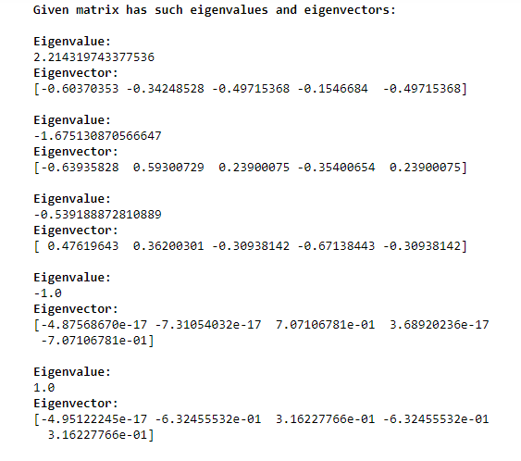
Рисунок 3.3 – Значення власних чисел і власних векторів.
Також програма візуалізує граф, використовуючи матрицю суміжності. Звісно, граф може мати зовсім інший вигляд через те, що пронумерувати вершини графу можна безліччю різними способами. Але головне тут побачити як з’єднані між собою вершини графу – рисунок 3.4.
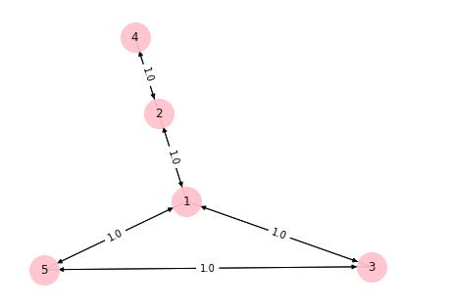
Рисунок 3.4 – Зображення графу.
Далі необхідно ввести довжину шляху k, кількість яких потрібно знайти рис 3.5.
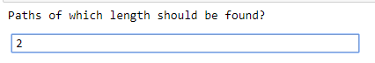
Рисунок 3.5 – Ввід значення довжини шляху.
Нарешті, отримуємо кількість шляхів довжини k, а також матрицю суміжності у ступені k – рис 3.6, рис 3.7.

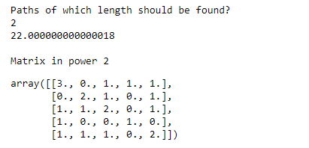
Рисунок 3.6 – Кількість всіх шляхів довжини 2, матриця суміжності у ступені 2.
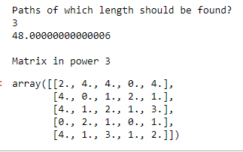
Рисунок 3.7 - Кількість всіх шляхів довжини 3, матриця суміжності у ступені 3
Перевірити правильність відповіді можна склавши всі елементи матриці. Наприклад, для k = 2 отримаємо наступне
2+ 1 + 1 + 1 + 2 + 1 + 2 + 1 + 1 + 2 + 1 + 1 + 1 + 1 + 1 + 1 + 2 = 22.
Отже, отримана відповідь є вірною.

3.3 Практичне застосування

Оскільки пошук шляхів буде здійснюватися із застосуванням спектру графа та власних векторів, то сам граф зображати не обов’язково. Тому одразу будуємо матрицю суміжності.

$$A= \left(\begin{matrix}\begin{matrix}\begin{matrix}0 & 0 & 1 \\ 0 & 0 & 1 \\ 1 & 1 & 0\end{matrix} & \begin{matrix}1 & 0 & 0 \\ 1 & 1 & 0 \\ 1 & 0 & 1\end{matrix} \\ \begin{matrix}1 & 1 & 1 \\ 0 & 1 & 0 \\ 0 & 0 & 1\end{matrix} & \begin{matrix}0 & 1 & 1 \\ 1 & 0 & 1 \\ 1 & 1 & 0\end{matrix}\end{matrix} & \begin{matrix}\begin{matrix}0 & 0 & 0 \\ 1 & 1 & 0 \\ 1 & 1 & 0\end{matrix} & \begin{matrix}0 & 0 \\ 1 & 0 \\ 0 & 0\end{matrix} \\ \begin{matrix}1 & 0 & 1 \\ 0 & 1 & 0 \\ 0 & 0 & 0\end{matrix} & \begin{matrix}0 & 0 \\ 1 & 0 \\ 0 & 0\end{matrix}\end{matrix} \\ \begin{matrix}\begin{matrix}0 & 1 & 1 \\ 0 & 1 & 1 \\ 0 & 0 & 0\end{matrix} & \begin{matrix}1 & 0 & 0 \\ 0 & 1 & 0 \\ 1 & 0 & 0\end{matrix} \\ \begin{matrix}0 & 1 & 0 \\ 0 & 0 & 0\end{matrix} & \begin{matrix}0 & 1 & 0 \\ 0 & 0 & 0\end{matrix}\end{matrix} & \begin{matrix}\begin{matrix}0 & 1 & 1 \\ 1 & 0 & 0 \\ 1 & 0 & 0\end{matrix} & \begin{matrix}1 & 0 \\ 1 & 1 \\ 0 & 0\end{matrix} \\ \begin{matrix}1 & 1 & 0 \\ 0 & 1 & 0\end{matrix} & \begin{matrix}0 & 0 \\ 0 & 0\end{matrix}\end{matrix}\end{matrix}\right).$$

Отриману матрицю суміжності подаємо як вхідні дані для програми - рис 3.8.
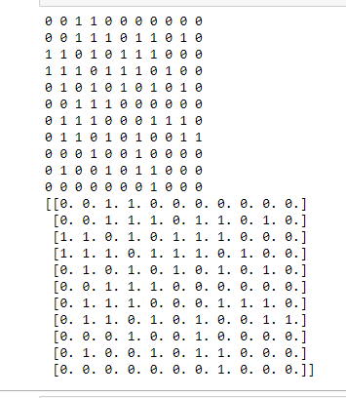
Рисунок 3.8 – Матриця суміжності.
Отримуємо значення спектру графа і власних векторів – рисунок 3.9.
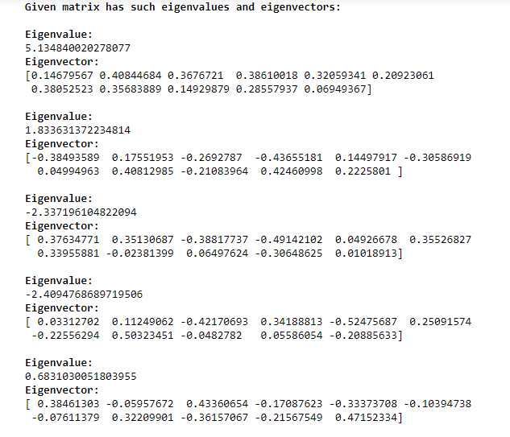
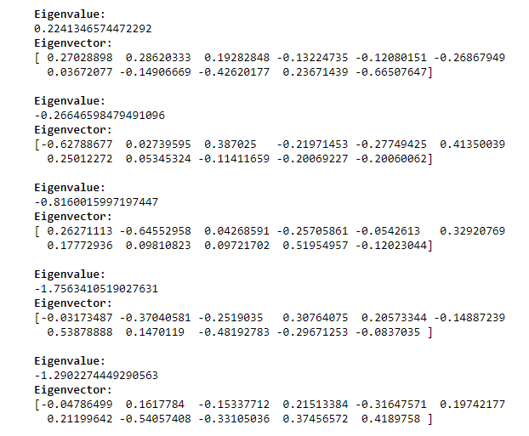

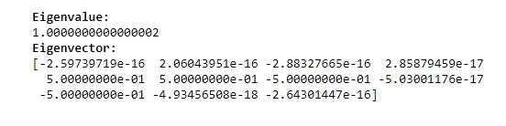
Рисунок 3.9 – Значення власних чисел і власних векторів.
А також граф, який візуалізує зв’язки між містами рис.3.10.
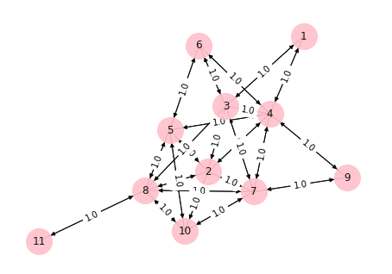
Рисунок 3.10 – Отриманий граф.
Тепер перейдемо безпосередньо до визначення мінімальної кількості пересадок. Будемо вважати, що для того, щоб пройти шлях довжиною k, треба здійснити k-1 пересадку. Тоді будемо перебирати значення k, поки не отримаємо відповідь відмінну від нуля.
Виберемо будь-яку пару (i, j) міст, для яких не існує прямого рейсу, тобто таких, щоб елемент матриці (i, j) був рівним нулю.
Нехай цією парою буде Київ(0) – Париж(1). Вводимо значення
$\left(i, j\right)= (0,1)$ та k = 2 (рис. 3.12). Програма виводить кількість шляхів довжиною 2, тобто шляхів з одною пересадкою, з Києва до Парижу – рисунок 3.11.

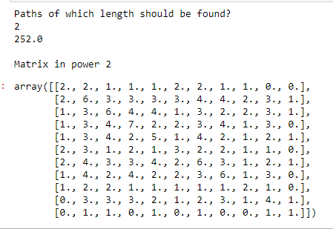
Рисунок 3.11. – Кількість усіх шляхів довжини 2 і матриця у степені 2.
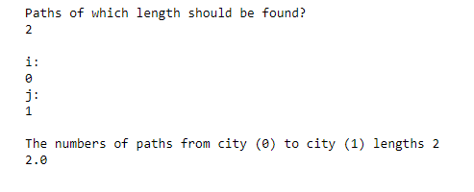
Рисунок 3.12 - Кількість шляхів довжини 2 для пари міст (0,1)
Отриманий результат свідчить, що існує 2 таких шляхи. Якщо проаналізувати матрицю суміжності, можна помітити, що і з Києва, і з Парижа є прямі рейси до Праги та Брюсселю. Звідси робимо висновок, що отримані 2 шляхи є
Київ – Прага – Париж,
Київ – Брюссель – Париж.
Для пари Осло(8) – Москва(5) отримаємо тільки один шлях з однією пересадкою (рис. 3.13). Одночасно з Осло та Москви можна потрапити тільки у Брюссель, тому шуканим шляхом будем Осло – Брюссель – Москва.

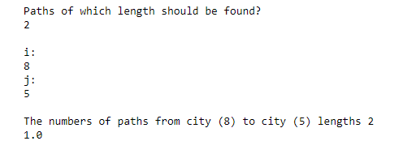
Рисунок 3.13 - Кількість шляхів довжини 2 для пари міст (8,5)
Виберемо іншу пару міст – Дублін(10) – Брюссель(3) і повторюємо описаний вище алгоритм дій. Отримали значення рівне нулю (рис. 3.14) – це означає, що шляху довжини 2 не існує, тому з Дубліна потрапити до Брюсселю з однією пересадкою неможливо.
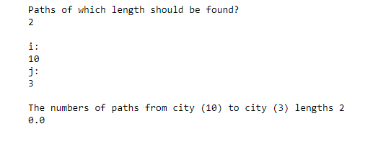
Рисунок 3.14 – Кількість шляхів довжини 2 для пари міст (10,3)
Введемо тепер k = 3 – рисунок 3.15.
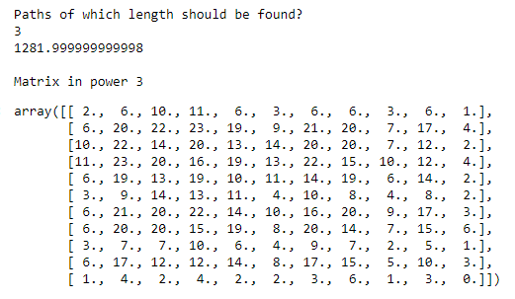
Рисунок 3.15 -
Отримали 4 шляхи довжиною 3, тобто з Дубліна до Брюсселя можна потрапити 4 шляхами з двома пересадками.
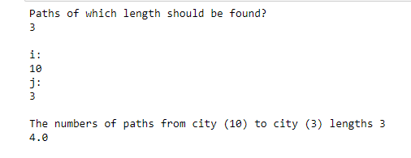
Рисунок 3.16 - Кількість шляхів довжини 3 для пари міст (10,3)
Так само аналізуючи матрицю суміжності знайдемо ці шляхи. Бачимо, що з Дубліна є тільки один прямий рейс – рейс до Лондона. Шукаємо міста в які можна попасти як з Лондона, так і з Брюсселю. Цими містами є Париж, Прага, Мюнхен, Рим. Шуканими шляхами будуть
Дублін – Лондон – Париж – Брюссель,
Дублін – Лондон – Прага – Брюссель,
Дублін – Лондон – Мюнхен – Брюссель,
Дублін – Лондон – Рим – Брюссель.
Так само для пари Дублін(10) – Москва(5) не існує шляху з однією пересадкою, але існують 2 шляхи з двома пересадками (рис. 3.17).
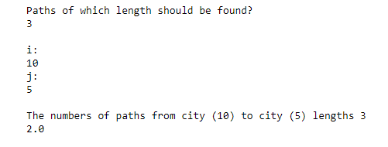
Рисунок 3.17 – Кількість шляхів довжини 3 для пари міст (10,5)
З матриці суміжності бачимо, що з Дубліна прямим рейсом можна потрапити тільки у Лондон. Одночасно з Москви та Лондона можна потрапити до Праги та Мюнхену. Отже, потрібними шляхами є
Дублін – Лондон – Прага – Москва,
Дублін – Лондон – Мюнхен – Москва.

3.4 Висновки до розділу

У даному розділі було продемонстровано роботу та опис програмного продукту. Наведено простий приклад для того, щоб ознайомитися з програмою. Подаючи, як вхідні дані, матрицю суміжності графа, у результаті отримаємо підраховані спектр графа, власні вектори та кількість усіх шляхів довжиною k, а також граф, що візуалізує зв’язки між вершинами графу.
Як більш практичний приклад було обрано схему low-cost авіаліній. Графом вважається сама схема, вершинами такого графу – міста, а ребрами – шляхи сполучень між містами. Метою даного прикладу було показати як за допомогою спектральної теорії графів можна визначити яка мінімальна кількість пересадок потрібна, щоб потрапити з одного міста в інше, якщо прямого рейсу не існує.

РОЗДІЛ 4 ФУНКЦІОНАЛЬНО-ВАРТІСНИЙ АНАЛІЗ

У даному розділі проводиться оцінка основних характеристик програмного модуля, призначеного для пошуку числа шляхів довжини k у графі G. Даний продукт розроблений на мові програмування Python у середовищі Jupyter Notebook в якості модуля, який можна вбудовувати у веб-застосунок. Програмний продукт призначено для використання в першу чергу на персональних комп’ютерах.
Нижче наведено аналіз різних варіантів реалізації модулю з метою вибору оптимального, з огляду при цьому як на економічні фактори, так і на характеристики продукту, що впливають на продуктивність роботи і на його сумісність з апаратним забезпеченням. Для цього було використано апарат функціонально-вартісного аналізу.
Функціонально-вартісний аналіз (ФВА) – це технологія, яка дозволяє оцінити реальну вартість продукту або послуги незалежно від організаційної структури компанії. Як прямі, так і побічні витрати розподіляються по продуктам та послугам у залежності від потрібних на кожному етапі виробництва обсягів ресурсів. Виконані на цих етапах дії у контексті метода ФВА називаються функціями.
Мета ФВА полягає у забезпеченні правильного розподілу ресурсів, виділених на виробництво продукції або надання послуг, на прямі та непрямі витрати. У даному випадку – аналізу функцій програмного продукту й виявлення усіх витрат на реалізацію цих функцій.
Фактично цей метод працює за таким алгоритмом:
- Визначається послідовність функцій, необхідних для виробництва продукту. Спочатку – всі можливі, потім вони розподіляються по двом групам: ті, що впливають на вартість продукту і ті, що не впливають. На цьому ж етапі оптимізується сама послідовність скороченням кроків, що не впливають на цінність і відповідно витрат.
- Для кожної функції визначаються повні річні витрати й кількість робочих годин.
- Для кожної функції на основі оцінок попереднього пункту визначається кількісна характеристика джерел витрат.
- Після того, як для кожної функції будуть визначені їх джерела витрат, проводиться кінцевий розрахунок витрат на виробництво продукту.

4.1 Постановка задачі техніко-економічного аналізу

У роботі застосовується метод ФВА для проведення техніко-економічного аналізу розробки.
Відповідно до цього варто обирати і систему показників якості програмного продукту.
Технічні вимоги до продукту наступні:
- програмний продукт повинен функціонувати на персональних комп’ютерах, а також на серверах (дроплетах) із стандартним набором компонент;
- забезпечувати високу швидкість обробки великих об’ємів даних у реальному часі;
- забезпечувати зручність і простоту взаємодії з користувачем або з розробником програмного забезпечення у випадку використовування його як модуля;
- передбачати мінімальні витрати на впровадження програмного продукту.

4.1.1 Обґрунтування функцій програмного продукту

Головна функція $F_{ϑ}$ – розробка програмного продукту, який підраховує кількість шляхів довжини k заданого графа G з використанням спектральної теорії графів, де як вхідні дані передається матриця суміжності заданого графу. Виходячи з конкретної мети, можна виділити наступні основні функції ПП:
F₁ – вибір мови програмування;
F₂ – розпізнавання вхідних даних;
F₃ – інформаційне вікно.
Кожна з основних функцій може мати декілька варіантів реалізації.
Функція F₁:
а) мова програмування С++;
б) мова програмування Python.
Функція F₂:
а) введення даних вручну як аргумент;
б) написання нового модулю розпізнавання даних.
Функція F3:
а) виведення результатів роботи в окремий файл;
б) реалізація візуально-графічного модуля.

4.1.2 Варіанти реалізації основних функцій

Варіанти реалізації основних функцій наведені у морфологічній карті системи (рис. 4.1). На основі цієї карти побудовано позитивно-негативну матрицю варіантів основних функцій (таблиця 4.1).
Морфологічна карта відображує всі можливі комбінації варіантів реалізації функцій, які складають повну множину варіантів ПП.
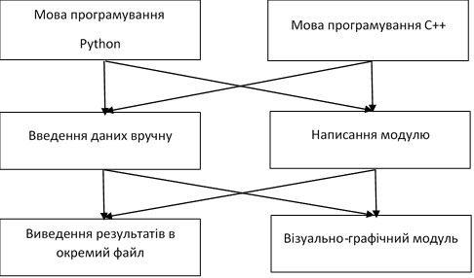
Рисунок 4.1 – Морфологічна карта

Таблиця 4.1 – Позитивно-негативна матриця
Основні функції | Варіанти реалізації | Переваги | Недоліки
$$F1$$ | А | Велика швидкiсть роботи | Займає бiльше часу при написанні коду
$$F1$$ | Б | Займає менше часу при написанні коду | Повiльна швидкiсть роботи
$$F2$$ | А | Простий у реалізації | Відсутність візуально-графічних результатів
$$F2$$ | Б | Зручний у використанні | Займає більше часу при написанні коду
$$F3$$ | А | Простий у реалізації | Відсутність візуально-графічних результатів
$$F3$$ | Б | Стабільний та зручний у використанні | Займає більше часу при написанні коду

На основі аналізу позитивно-негативної матриці робимо висновок, що при розробці програмного продукту деякі варіанти реалізації функцій варто відкинути, тому, що вони не відповідають поставленим перед програмним продуктом задачам. Ці варіанти відзначені у морфологічній карті.
Функція F1:
Оскільки розрахунки проводяться з великими об’ємами даних, то час написання програмного коду є дуже необхідним, тому варіант а) має бути відкинутий.
Функція F2:
Оскільки планується реалізувати прикладну задачу з широким спектром різноманітних вхідних варіантів даних то, б) може бути відкинутий.
Функція F3:
Оскільки обидва варіанти підходять для реалізації програмного продукту, то слід розглянути а) і б).
Таким чином, будемо розглядати такі варіанти реалізації ПП:
F1б – F2а – F3а
F1б – F2а – F3б
Для оцінювання якості розглянутих функцій обрана система параметрів, описана нижче.

4.2 Обґрунтування системи параметрів програмного продукту

4.2.1 Опис параметрів

Для того, щоб охарактеризувати програмний продукт, будемо використовувати наступні параметри:
$X1$ – швидкодія мови програмування;
$X2$ – об’єм пам’яті для збереження даних;
$X3$ – час обробки даних;
$X4$ – потенційний об’єм програмного коду.
$X1$: Відображає швидкодію операцій залежно від обраної мови програмування.
$X2$: Відображає об’єм пам’яті в оперативній пам’яті персонального комп’ютера, необхідний для збереження та обробки даних під час виконання програми.
$X3$: Відображає час, який витрачається на дії.
$X4$: Показує розмір програмного коду який необхідно створити безпосередньо розробнику.

4.2.2 Кількісна оцінка параметрів

Гірші, середні і кращі значення параметрів вибираються на основі вимог замовника й умов, що характеризують експлуатацію ПП як показано у таблиці 4.2.
Таблиця 4.2 – Основні параметри ПП
Назва  параметра | Умовні позначення | Одиниці виміру | Значення параметра
Назва  параметра | Умовні позначення | Одиниці виміру | гірші | середні | кращі
Швидкодія мови програмування | X1 | с | 11 | 7 | 2
Об’єм пам’яті для збереження даних | X2 | мб | 32 | 16 | 8
Час обробки даних алгоритмом | X3 | мс | 400 | 250 | 80
Об’єм програмного коду | X4 | кількість строк коду | 3000 | 1800 | 800
За даними таблиці 4.2 будуються графічні характеристики параметрів (рис. 4.2 – рис. 4.5).

Рисунок 4.2 – Х1, швидкодія мови програмування

Рисунок 4.3 – Х2, об’єм пам’яті для збереження даних

Рисунок 4.4 – Х3, час обробки даних алгоритмом

Рисунок 4.5 – Х4, потенційний об’єм програмного коду

4.2.3 Аналіз експертного оцінювання параметрів

Після детального обговорення й аналізу кожний експерт оцінює ступінь важливості кожного параметру для конкретно поставленої цілі – розробка програмного продукту, який дає найбільш точні результати при знаходженні параметрів моделей адаптивного прогнозування і обчислення прогнозних значень.
Значимість кожного параметра визначається методом попарного порівняння. Оцінку проводить експертна комісія із 7 людей. Визначення коефіцієнтів значимості передбачає:
- визначення рівня значимості параметра шляхом присвоєння різних рангів;
- перевірку придатності експертних оцінок для подальшого використання;
- визначення оцінки попарного пріоритету параметрів;
- обробку результатів та визначення коефіцієнту значимості.
Результати експертного ранжування наведені у таблиці 4.3.

Таблиця 4.3 – Результати ранжування параметрів
Позн. параметра | Назва параметра | Од. виміру | Ранг параметра за оцінкою експерта |  |  |  |  |  |  | Сума рангів R_{i} | Відхилення Δ_{i} | Δ_{i}²
Позн. параметра | Назва параметра | Од. виміру | 1 | 2 | 3 | 4 | 5 | 6 | 7 | Сума рангів R_{i} | Відхилення Δ_{i} | Δ_{i}²
X1 | Швидкодія мови програмування | с | 2 | 1 | 2 | 1 | 1 | 2 | 2 | 11 | -6.5 | 42.25
X2 | Об’єм пам’яті для збереження даних | мб | 1 | 2 | 1 | 2 | 2 | 1 | 1 | 10 | -7.5 | 56.25
X3 | Час обробки даних алгоритмом | Мс | 3 | 3 | 3 | 4 | 4 | 3 | 4 | 24 | 6.5 | 42.25
X4 | Потенційний об’єм програмного коду | кількість строк коду | 4 | 4 | 4 | 3 | 3 | 4 | 3 | 25 | 7.5 | 56.25
 | Разом |  | 10 | 10 | 10 | 10 | 10 | 10 | 10 | 70 | 0 | 197

Для перевірки степені достовірності експертних оцінок, визначимо наступні параметри:
а) сума рангів кожного з параметрів і загальна сума рангів :

$$R_{i}=\sum_{j=1}^{N}{r_{ij}R_{ij}}=\frac{Nn\left(n+1\right)}{2}=70\text{,}$$

де N – число експертів,
n – кількість параметрів;
б) середня сума рангів:

$$T=\frac{1}{n}R_{ij}=17.5.$$

в) відхилення суми рангів кожного параметра від середньої суми рангів:

$$∆_{i}=R_{i}-T.$$

г) загальна сума квадратів відхилення:

$$S=\sum_{i=1}^{N}{∆_{i}^{2}=197.}$$

Порахуємо коефіцієнт узгодженості:

$$W=\frac{12S}{N^{2}\left(n^{3}-n\right)}=\frac{12⋅197}{7^{2}\left(4^{3}-4\right)}=0.804>W_{k}=0\text{,}67.$$

Ранжування можна вважати достовірним, тому що знайдений коефіцієнт узгодженості перевищує нормативний, котрий дорівнює 0,67.
Скориставшись результатами ранжирування, проведемо попарне порівняння всіх параметрів і результати занесемо у таблицю 4.4.
Таблиця 4.4 – Попарне порівняння параметрів
Параметри | Експерти |  |  |  |  |  |  | Кінцева оцінка | Числове значення
Параметри | 1 | 2 | 3 | 4 | 5 | 6 | 7 | Кінцева оцінка | Числове значення
X1 і X2 | > | < | > | < | < | > | > | > | 1,5
X1 і X3 | < | < | < | < | < | < | < | < | 0,5
X1 і X4 | < | < | < | < | < | < | < | < | 0,5
X2 і X3 | < | < | < | < | < | < | < | < | 0,5
X2 і X4 | < | < | < | < | < | < | < | < | 0,5
X3 і X4 | < | < | < | > | > | < | > | < | 0,5

Числове значення, що визначає ступінь переваги i–го параметра над j–тим, a_{ij} визначається як:
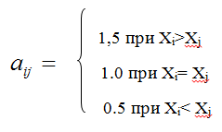
З отриманих числових оцінок переваги складемо матрицю A=║ a_{ij} ║.
Для кожного параметра зробимо розрахунок вагомості K_{ві}:

$K_{ві}=\frac{b_{i}}{\sum_{i=1}^{n}{b_{i}}}$, де $b_{i}=\sum_{i=1}^{N}{a_{ij}}.$

Відносні оцінки розраховуються декілька разів доти, поки наступні значення не будуть незначно відрізнятися від попередніх (менше 2%).На другому і наступних кроках відносні оцінки розраховуються за наступними формулами

$K_{ві}=\frac{b_{i}^{'}}{\sum_{i=1}^{n}{b_{i}^{'}}} ,$де $b_{i}^{'}=\sum_{i=1}^{N}{a_{ij}b_{j}}$.

Як видно з таблиці 4.5, різниця значень коефіцієнтів вагомості не перевищує 2%, тому більшої кількості ітерацій не потрібно.
Таблиця 4.5 – Розрахунок вагомості параметрів
Параметри $x_{i}$ | Параметри$x_{j}$ |  |  |  | Перша ітер. |  | Друга ітер. |  | Третя ітер
 | Х1 | Х2 | Х3 | Х4 | $$b_{i}$$ | $$K_{ві}$$ | $$b_{i}^{1}$$ | $$K_{ві}^{1}$$ | $$b_{i}^{2}$$ | $$K_{ві}^{2}$$
Х1 | 1,0 | 1,5 | 0,5 | 0,5 | 3,5 | 0,218 | 12,25 | 0,208 | 44,875 | 0,208
Х2 | 0,5 | 1,0 | 0,5 | 0,5 | 2,5 | 0, 156 | 9,25 | 0,157 | 34,125 | 0,158
Х3 | 1,5 | 1,5 | 1,0 | 0,5 | 4,5 | 0,281 | 16,25 | 0,275 | 59,125 | 0,274
X4 | 1,5 | 1,5 | 1,5 | 1,0 | 5,5 | 0,344 | 21,25 | 0,360 | 77,825 | 0,361
Всього: |  |  |  |  | 16 | 1 | 59 | 1 | 216 | 1

4.3 Аналіз рівня якості варіантів реалізації функцій

Визначаємо рівень якості кожного варіанту виконання основних функцій окремо.
Абсолютні значення параметрів Х2(об’єм пам’яті для збереження даних) та X1 (швидкодія мови програмування) відповідають технічним вимогам умов функціонування даного ПП.
Абсолютне значення параметра Х3 (час обробки даних) обрано не найгіршим (не максимальним), тобто це значення відповідає або варіанту а) 250 мс або варіанту б) 80 мс.
Коефіцієнт технічного рівня для кожного варіанта реалізації ПП розраховується так (таблиця 4.6):

$$K_{K}\left(j\right)=\sum_{i=1}^{n}{K_{\text{в}i,j}B_{i,j}}\text{,}$$

де n – кількість параметрів;
$K_{\text{в}i}$– коефіцієнт вагомості i–го параметра;
В_{i} – оцінка i–го параметра в балах.

Таблиця 4.6 – Розрахунок показників рівня якості варіантів реалізації основних функцій ПП
Основні функції | Варіант реалізації функції | Абсолютне значення параметра | Бальна оцінка параметра | Коефіцієнт вагомості параметра | Коефіцієнт рівня якості
F1(X1) | Б | 3 | 4 | 0,208 | 0,832
F2(X2) | А | 10 | 4 | 0,158 | 0,632
F3(X3,Х4) | А | 250 | 2 | 0,274 | 0,548
F3(X3,Х4) | А | 1500 | 2 | 0,361 | 0,722
F3(X3,Х4) | Б | 150 | 4 | 0,274 | 1.096
 | Б | 1000 | 3 | 0,361 | 1.083
За даними з таблиці 4.6 за формулою:

$$K_{K}=K_{ТУ}\left[F_{1k}\right]+K_{ТУ}\left[F_{2k}\right]+...+K_{ТУ}\left[F_{zk}\right]$$

визначаємо рівень якості кожного з варіантів:

К_{К1} = 0,832+0,632+0,548+0,722= 2,734
К_{К2} = 0,832+0,632+1,096+1,083= 3,643

Як видно з розрахунків, кращим є другий варіант, для якого коефіцієнт технічного рівня має найбільше значення.

4.4 Економічний аналіз варіантів розробки ПП

Для визначення вартості розробки ПП спочатку проведемо розрахунок трудомісткості.
Всі варіанти включають в себе два окремих завдання:
1. Розробка проекту програмного продукту;
2. Розробка програмної оболонки;
Завдання 1 за ступенем новизни відноситься до групи А, завдання 2 – до групи Б. За складністю алгоритми, які використовуються в завданні 1 належать до групи 1(алгоритми оптимізації та моделювання систем і об’єктів); а в завданні 2 – до групи 3.
Для реалізації завдання 1 використовується довідкова інформація, а завдання 2 використовує інформацію у вигляді даних.
Проведемо розрахунок норм часу на розробку та програмування для кожного з завдань.
Проведемо розрахунок норм часу на розробку та програмування для кожного з завдань. Загальна трудомісткість обчислюється за формулою:

Т_{О} = Т_{Р}⋅ К_{П}⋅ К_{СК}⋅ К_{М}⋅ К_{СТ}⋅ К_{СТ.М},

де Т_{Р} – трудомісткість розробки ПП;
К_{П} – поправочний коефіцієнт;
К_{СК} – коефіцієнт на складність вхідної інформації;
К_{М} – коефіцієнт рівня мови програмування;
К_{СТ} – коефіцієнт використання стандартних модулів і прикладних програм;
К_{СТ.М} – коефіцієнт стандартного математичного забезпечення.
Для першого завдання, виходячи із норм часу для завдань розрахункового характеру степеню новизни А та групи складності алгоритму 1, трудомісткість дорівнює: Т_{Р} =90 людино-днів. Поправочний коефіцієнт, який враховує вид нормативно-довідкової інформації для першого завдання: К_{П} = 1.7. Поправочний коефіцієнт, який враховує складність контролю вхідної та вихідної інформації для всіх семи завдань рівний 1: К_{СК} = 1. Оскільки при розробці першого завдання використовуються стандартні модулі, врахуємо це за допомогою коефіцієнта К_{СТ} = 0.8. Тоді, за формулою 5.1, загальна трудомісткість програмування першого завдання дорівнює:

Т₁ = 90⋅1.7⋅0.8 = 122.4 людино-днів.

Проведемо аналогічні розрахунки для подальших завдань.
Для другого завдання (використовується алгоритм третьої групи складності, степінь новизни Б), тобто Т_{Р} =27 людино-днів, К_{П} =0.9,К_{СК} = 1,К_{СТ} =0.8:

Т₂ = 27 ⋅ 0.9 ⋅ 0.8 = 19.44 людино-днів.

Складаємо трудомісткість відповідних завдань для кожного з обраних варіантів реалізації програми, щоб отримати їх трудомісткість:

Т_{I} = (122.4 + 19.44 + 4.8 + 10.8) ⋅ 8 = 1328.64 людино-годин;
Т_{II} = (122.4 + 19.44 + 6.91 + 10.8) ⋅ 8 = 1345.52 людино-годин.

Найбільш високу трудомісткість має варіант II.
В розробці беруть участь один програміст з окладом 12000 грн., один фінансовий аналітик з окладом 16000грн. Визначимо зарплату за годину за формулою:
$$\text{С}\text{Ч}=\frac{\text{М}}{T_{m}⋅t}грн\text{,}$$

де М – місячний оклад працівників;
$T_{m}$ – кількість робочих днів тиждень;
$t$ – кількість робочих годин в день.

$$\text{С}\text{Ч}=\frac{12000+16000}{3⋅21⋅8}=55.55 грн.$$
Тоді розрахуємо заробітну плату за формулою

$\text{С}\text{ЗП}=С_{ч}⋅Т_{i}⋅\text{К}\text{Д}$,

де С_{Ч}– величина погодинної оплати праці програміста;
$Т_{i}$ – трудомісткість відповідного завдання;
К_{Д} – норматив, який враховує додаткову заробітну плату.
Зарплата розробників за варіантами становить:

С_{ЗП} = 55.55⋅ 1328.64 ⋅ 1.2 = 88567.14 грн;
С_{ЗП} = 55.55⋅ 1345.52 ⋅ 1.2 = 89692.36 грн.

Відрахування на соціальний внесок становить 22%:

С_{ВІД} = С_{ЗП} ⋅ 0.22 = 88567.14 ⋅ 0.22 = 19484.77 грн;
С_{ВІД} = С_{ЗП} ⋅ 0.22 = 89692.36 ⋅ 0.22 = 19732.32 грн.

Тепер визначимо витрати на оплату однієї машино-години (С_{М}).
Так як одна ЕОМ обслуговує одного програміста з окладом 12000 грн., з коефіцієнтом зайнятості 0,2 то для однієї машини отримаємо:

С_{Г} = 12⋅M⋅K_{З} = 12 ⋅ 12000⋅ 0,2 = 28800 грн.

З урахуванням додаткової заробітної плати:

С_{ЗП} =С_{Г}⋅ (1+ K_{З}) = 28800⋅ (1 + 0.2)= 34560 грн.

Відрахування на соціальний внесок:

С_{ВІД}= С_{ЗП} ⋅ 0.22 = 34560⋅ 0.22 = 7603.2 грн.

Амортизаційні відрахування розраховуємо при амортизації 25% та вартості ЕОМ – 20000 грн.

С_{А} = К_{ТМ}⋅ K_{А}⋅Ц_{ПР} = 1.15 ⋅ 0.25 ⋅ 20000 = 5750 грн,

де К_{ТМ}– коефіцієнт, який враховує витрати на транспортування та монтаж приладу у користувача;
K_{А}– річна норма амортизації;
Ц_{ПР}– договірна ціна приладу.
Витрати на ремонт та профілактику розраховуємо як:

С_{Р} = К_{ТМ}⋅Ц_{ПР} ⋅ К_{Р} = 1.15 ⋅ 20000 ⋅ 0.05 = 1150 грн,

де К_{Р}– відсоток витрат на поточні ремонти.
Ефективний годинний фонд часу ПК за рік розраховуємо за формулою:

Т_{ЕФ} =(Д_{К} – Д_{В} – Д_{С} – Д_{Р}) ⋅ t_{З}⋅ К_{В} = (365 – 104 – 8 – 16) ⋅ 8 ⋅ 0.9 = 1706.4,

де Д_{К} – календарна кількість днів у році;
Д_{В}, Д_{С} – відповідно кількість вихідних та святкових днів;
Д_{Р} – кількість днів планових ремонтів устаткування;
t –кількість робочих годин в день;
К_{В}– коефіцієнт використання приладу у часі протягом зміни.
Витрати на оплату електроенергії розраховуємо за формулою:

С_{ЕЛ} = Т_{ЕФ}⋅ N_{С}⋅ K_{З}⋅ Ц_{ЕН} =1706,4 ⋅ 0,156 ⋅ 0,85 ⋅ 2,7515= 622,57 грн,(4.16)

де N_{С} - середньо-споживча потужність приладу;
K_{З} - коефіцієнт зайнятості приладу;
Ц_{ЕН} - тариф за 1 КВт-годин електроенергії.
Накладні витрати розраховуємо за формулою:

С_{Н} = Ц_{ПР}⋅0.67 = 20000⋅ 0,67 =13400 грн.

Тоді, річні експлуатаційні витрати розраховуємо за формулою:

С_{ЕКС} =С_{ЗП}+ С_{ВІД}+ С_{А} + С_{Р}+ С_{ЕЛ} + С_{Н},
С_{ЕКС} = 34560 + 7603.2 + 8050 + 1610 + 622.57 + 13400 = 65845.77 грн.

Собівартість однієї машино-години ЕОМ дорівнюватиме:

С_{М-Г} = С_{ЕКС}/ Т_{ЕФ} = 65845.77 /1706.4 = 38.59 грн/час.

Оскільки в даному випадку всі роботи, які пов‘язані з розробкою програмного продукту ведуться на ЕОМ, витрати на оплату машинного часу, в залежності від обраного варіанта реалізації, складає:

С_{М} = С_{М-Г} ⋅T,
С_{М} = 38.59 ⋅ 1328.64 = 51272.22 грн,
С_{М} = 38.59 ⋅ 1345.52 = 51923.62 грн
Накладні витрати складають 67% від заробітної плати:

С_{Н} = С_{ЗП} ⋅ 0,67,
С_{Н} = 88567.14 ⋅ 0,67 = 59339.98грн,
С_{Н} = 89692.36 ⋅ 0,67 = 60093.88 грн.

Отже, вартість розробки ПП за варіантами становить:

С_{ПП} = С_{ЗП}+ С_{ВІД}+ С_{М} +С_{Н},
С_{ПП} = 88567.14 + 19484.77 + 51272.22 + 59339.98 = 218664.11 грн,
С_{ПП} = 89692.36 + 19732.32 + 51923.62 + 60093.88= 221442.18 грн.

4.5 Вибір кращого варіанта ПП техніко-економічного рівня

Розрахуємо коефіцієнт техніко-економічного рівня за формулою:

К_{ТЕРj} =К_{Кj}⁄С_{Фj},
К_{ТЕР1} = 2,734/ 218664.11 = 0,125⋅10⁻⁴,
К_{ТЕР2} = 3,643/ 221442.18 = 0,165⋅10⁻⁴.

Як бачимо, найбільш ефективним є другий варіант реалізації програми з коефіцієнтом техніко-економічного рівня К_{ТЕР2}= 0,165⋅10⁻⁴.

4.6 Висновки

У даному розділі проведено повний функціонально-вартісний аналіз ПП, який було розроблено в рамках дипломного проекту. Процес аналізу можна умовно розділити на дві частини.
В першій з них проведено дослідження ПП з технічної точки зору: було визначено основні функції ПП та сформовано множину варіантів їх реалізації; на основі обчислених значень параметрів, а також експертних оцінок їх важливості було обчислено коефіцієнт технічного рівня, який і дав змогу визначити оптимальну з технічної точки зору альтернативу реалізації функцій ПП.
Другу частину ФВА присвячено вибору із альтернативних варіантів реалізації найбільш економічно обґрунтованого. Порівняння запропонованих варіантів реалізації в рамках даної частини виконувалось за коефіцієнтом ефективності, для обчислення якого були обчислені такі допоміжні параметри, як трудомісткість, витрати на заробітну плату, накладні витрати.
Після виконання функціонально-вартісного аналізу програмного комплексу що розроблюється, можна зробити висновок, що з альтернатив, що залишились після першого відбору двох варіантів виконання програмного комплексу оптимальним є перший варіант реалізації програмного продукту. У нього виявився найкращий показник техніко-економічного рівня якості
К_{ТЕР} = 0,165⋅10⁻⁴.
Цей варіант реалізації програмного продукту має такі параметри:
- мова програмування – Python;
- реалізація візуально-графічного модуля;
- введення даних вручну як аргумент.
Даний варіант виконання програмного комплексу дає користувачу непоганий функціонал і швидкодію.

ВИСНОВОК

У даній дипломній роботі було розглянуто таку важливу задачу, як пошук шляхів довжини k у графі. Для пошуку маршруту мінімальної довжини зваженого графа було розглянуто алгоритм Беллмана-Форда, Джонсона, Флойда-Уоршелла, Дейкстри, хвильовий алгоритм, алгоритм пошуку А*. Для алгоритму Дейкстри було наведено приклад. Представлені алгоритми достатньо добре працюють, але у випадку, коли всі ваги дорівнюють 1,отримаємо задачу, яку не можна однозначно вирішити за допомогою вище описаних алгоритмів. Ця проблема виникає через те, що на першому кроці існує безліч варіантів вибору наступної вершини. Тому раціональніше буде вирішувати таку задачу з використанням спектра графа.
Задача пошуку шляхів довжини k у графі було вирішено з використанням спектральної теорії графів. Для розуміння суті цієї теорії було наведено короткі теоретичні відомості і прості приклади матриці суміжності, характеристичного многочлена, спектра графу. Також було розроблено програмний продукт для вирішення даної задачі.
В якості практичного прикладу було обрано задачу пошуку мінімальної кількості пересадок для того, щоб потрапити з одного міста в інше, якщо прямого рейсу не існує. У даній задачі графом є схема low-cost авіаліній, де вершини графу – це міста, а ребра – шляхи сполучень між ними. Така задача є дуже актуальною у наш час, тому що наразі low-cost авіалінії користуються величезною популярністю, особливо для людей, що часто подорожують або їздять у відрядження.
Для подальшого дослідження і вдосконалення даної роботи можливо добавити до вхідних даних ціни білетів або час польоту і тривалість перебування у місті пересадки, щоб знайти не тільки шлях з мінімальною кількістю пересадок, а й найдешевший і найшвидший варіанти польоту.

ПЕРЕЛІК ПОСИЛАНЬ

- Спекторський І. Я., Стусь О. В., Статкевич В. М. Дискретна математика. Збірник задач: навч. посіб. Київ: НТУУ «КПІ», 2015. 105 с.
- Трохимчук Р. М. Теорія графів. Навчальний посібник для студентів факультету кібернетики. Київ: редакційно-видавничий центр «Київський університет», 1998. 43 с.
- Листопад Н. И., Карук И. А., Хайдер А. А. Алгоритмы поиска кратчайшего пути и их модификация. URL: file:///C:/Users/User/Downloads/17-30-1-SM.pdf (дата звернення 13.04.2019).
- Цветкович Д., Дуб М., Захс Х. Спектры графов. Теория применения/ ред. Королюка В.С.; пер. с англ. Строка В.В. Киев: Наукова думка,
1984. 384 с.
- Efficient Algorithms for Path Problems in Weighted Graphs. URL: https://people.csail.mit.edu/virgi/thesis.pdf (дата звернення 16.04.2019).
- Cvetkovic D. The Generating Function for Variations with Restrictions and Paths of the Graph and Self-Complementary Graphs. URL: http://pefmath2.etf.rs/files/86/322.pdf (дата звернення 16.04.2019).
- Cvetkovic D. Die Zahl der Wege eines Grafen. Beograd: Univ. Beograd, 1970. 210 p.
- Spectra of Simple Graphs. Owen Jones, 2013. URL: https://www.whitman.edu/Documents/Academics/Mathematics/Jones.pdf (дата звернення 20.04.2019).
- Abramson M. Enumeration of Combinations with Restricted Differences and Cospan. Journal of Combinatorial Theory. 1968. May 14. No. 7. P. 162-170.
- Карта полетов бюджетных авиакомпаний. URL: http://www.low-cost-airline-guide.com/ru/%D0%BA%D0%B0%D1%80%D1%82%D0%B0-%D1%80%D0%B5%D0%B9%D1%81%D0%BE%D0%B2.htm (дата звернення 25.04.2019).
- Карпов Д.В. Теория графов. URL: https://logic.pdmi.ras.ru/~dvk/graphs_dk.pdf (дата звернення 01.05.2019).
- Chung R. K. Lectures on Spectral Graph Theory. URL: http://www.math.ucsd.edu/~fan/cbms.pdf (дата звернення 05.05.2019).
- The Shortest Path algorithm. URL: https://neo4j.com/docs/graph-algorithms/current/algorithms/shortest-path/ (дата звернення 27.04.2019).
- Берцун В. Н. Математическое моделирование на графах. Томск: Издательство Том. ун-та, 2013. 88 с.
- Домнин Л. Н. Элементы теории графов: учебное пособие. Пенза: Издательство Пенз.гос. ун-та, 2007. 144 с.
- Andoni A. Spectral Graph Algorithms. URL: http://www.mit.edu/~andoni/s17_advanced/algorithms/mainSpace/files/scribe13.pdf (дата звернення 25.04.2019).
- Norman B. Algebraic Graph Theory. Cambridge: Cambridge University Press, 1993. 247 p.
- Chung R. K. Review of Spectral Graph Theory. URL: https://dl.acm.org/citation.cfm?id=568553 (дата звернення 28.05.2019).
- Mathematical Python. Eigenvalues and Eigenvectors. URL: https://www.math.ubc.ca/~pwalls/math-python/linear-algebra/eigenvalues-eigenvectors/ (дата звернення 10.05.2019).
- Graph Plotting in Python. URL: https://www.geeksforgeeks.org/graph-plotting-in-python-set-1/ (дата звернення 12.05.2019).

ДОДАТОК А ЛІСТИНГ ПРОГРАМНОГО ПРОДУКТУ

import numpy as np
import networkx as nx
import matplotlib.pyplot as plt
def grafgen(M):
U = [ "{}".format(int(i+1)) for i in range(M.shape[0]) ]
G = nx.DiGraph()
G.add_edges_from([ (U[i], U[j]) for i, j in zip(*M.nonzero()) ])
pos = nx.spring_layout(G)
plt.figure()
nx.draw(G, pos, edge_color = 'black', width = 1, linewidths =1 ,\
node_size = 900, node_color = 'pink', alpha = 0.9,\
labels = {node:node for node in G.nodes()})
for i, j in zip(*M.nonzero()):
#G.add_edge(U[i], U[j], weight=M[i][j], type="green")
nx.draw_networkx_edge_labels(G,pos,edge_labels={(U[i], U[j]): str(M[i][j])})

plt.axis('ofsf')
plt.show()

def paths(eigs, eigenvalues, k):
pathsQuantity = 0
for i in range(len(eigs)):
pathsQuantity += (sum(eigs[i])) ** 2 * eigenvalues[i] ** k
# for j in range(len(eigs)):
# pathsQuantity += a(eigs, eigenvalues, i, j, k)
return np.real(round(pathsQuantity))

def a(eigs, eigenvalues, i, j, k):
a = 0
for v in range(len(eigs)):
a += eigs[i,v] * eigs[j,v] * eigenvalues[v] ** k
return a
#Take matrix size from first row input

firstRow = input().split(" ")
n = len(firstRow)

#initialise nxn matrix with zeroes
mat = np.zeros((n,n))

mat[0] = firstRow
#input each row at a time,with each element separated by a space
for i in range(1, n):
mat[i] = input().split(" ")

print(mat)
eigs = np.transpose(np.linalg.eig(mat)[1])

eigenvalues = np.linalg.eig(mat)[0]
print('\033[1m'+'Given matrix has such eigenvalues and eigenvectors:'+'\033[0m')
print()

for i in range(len(np.linalg.eig(mat)[0])):
print ('\033[1m'+'Eigenvalue:'+'\033[0m')
print(eigenvalues[i])
print ('\033[1m'+'Eigenvector:'+'\033[0m')
print(eigs[i])
print()

grafgen(mat)
print('Paths of which length should be found?')
k = int(input())
print(paths(eigs, eigenvalues, k))
print()
print('Matrix in power ' + str(k))
np.linalg.matrix_power(mat,k)
print('Paths of which length should be found?')
k = int(input())
print()
print('i:')
i = int(input())
print('j:')
j = int(input())
print()
print(f'The numbers of paths from city ({i}) to city ({j}) lengths ' + str(k))
print(np.linalg.matrix_power(mat,k)[i,j])
print()
# print(f'a({i},{j}):')
# print(a(eigs, eigenvalues, i, j, k))

ДОДАТОК Б ПРЕЗЕНТАЦІЯ ДИПЛОМНОЇ РОБОТИ






